Славные жители нашего города-побратима Сургута!

По случаю празднования 415-ой годовщины
основания вашего города
от всего сердца поздравляем вас всех
и желаем вам крепкого сибирского здоровья,
счастья и благополучия
в семейной и общественной жизни!
Пусть наша дружба,
культурные связи между нашими городами
и экономическое сотрудничество
углубляются и крепнут из года в год!

от имeнu жuтeлей горoда зaлaэгeрсeг

12-го июня 2009-го г.

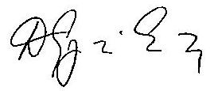

Доктор Эндре Димеши
Мэр города Залаегерсег

